Домашнее задание для 2 ОИИ, от 26.09.20.
- Тон / полутон.
Немного упростим определения.
Тон - это широкое расстояние между соседними звуками.
(значит между двумя соседними клавишами должна быть ещё одна клавиша)
Полутон - это самое близкое расстояние между двумя соседними звуками.
(значит между этими звуками нет клавиш)

Понять и запомнить с полным осознанием эти определения!!!

Играть ТОН и ПОЛУТОН на клавиатуре.
- Интервалы.
Учить таблицу интервалов, знать железно. См. Прошлое дз.

Письменно:
Доделать классную работу (построить интервалы от "ми")

Построить интервалы ч1, м2, б2, м3, б3 вверх от звуков "Фа" и "Соль" первой октавы.
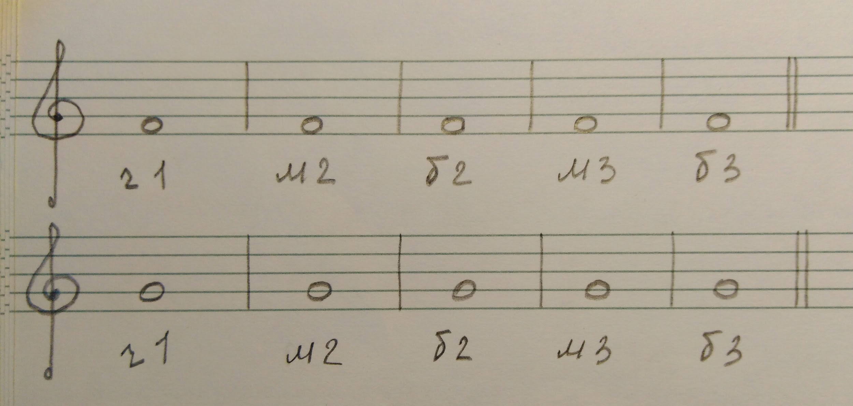
Внимание!
17.10.20. - будет контрольная работа. К ней нужно повторить расположение нот второй и малой октавы.

